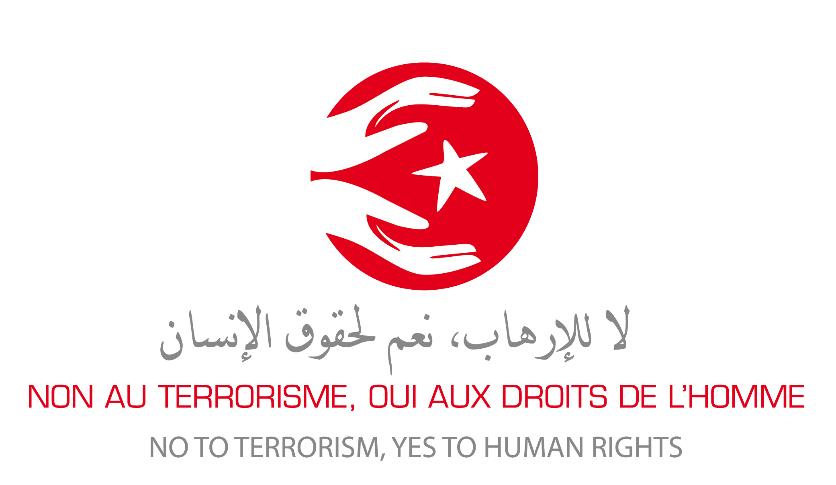

Lettre aux tunisiennes et aux tunisiens

Non au terrorisme ; Oui aux droits de l’Homme
Choqués et horrifiés par les attentats qui ont secoué le pays, les Tunisiennes et les Tunisiens exigent des mesures fortes et résolues pour éliminer le terrorisme. Ce dernier, estiment-ils, est une menace, tant pour le peuple tunisien que pour la nation. Cela se comprend aisément.
Une nouvelle loi antiterroriste a été adoptée en réaction aux attentats. Certaines de ses dispositions, néanmoins, risquent de conduire à des violations sérieuses des droits humains. Les défenseurs de ces droits ont averti que les autorités tunisiennes s’engagent, au nom de la lutte contre le terrorisme, dans une voie dangereuse.
En conséquence de ces avertissements, les défenseurs des droits humains sont aujourd’hui accusés de mollesse. Ainsi, le message central de la rhétorique qui s’est invitée dans le discours public tunisien est désormais que les droits humains ne doivent pas handicaper l’effort sécuritaire nécessaire pour combattre le terrorisme.
Nous, organisations de défense des droits humains tunisiennes et internationales, reconnaissons l’importance de ce débat. Cette lettre ouverte au Peuple de Tunisie a pour objet de répondre aux inquiétudes légitimes, et de clarifier tout malentendu.
Tout d’abord, nous réaffirmons avec force que les actes terroristes sont des crimes épouvantables que rien n’excuse ni ne justifie. Le terrorisme est une menace grave pour les droits humains, à commencer par le plus fondamental d’entre eux : le droit à la vie. La lutte antiterroriste est une responsabilité cruciale du gouvernement. Ce dernier doit prendre toutes les mesures nécessaires pour que les auteurs d’actes terroristes soient identifiés, rapidement traduits en justice et, au terme de procès équitables, condamnés à des peines d’une sévérité correspondant à leurs actes.
Mais si le gouvernement a pour responsabilité de combattre le terrorisme, il a aussi pour devoir de respecter les droits humains. Ces deux obligations ne sont pas mutuellement exclusives. En fait, le respect de l’une ne peut se faire aux dépens de l’autre.
Voici pourquoi :
- Les terroristes cherchent à détruire la paix sociale ; le gouvernement ne doit pas leur faciliter la tâche
Les attentats terroristes visent à créer une atmosphère générale de peur, d’anxiété et d’incertitude. Mais le même type d’atmosphère peut résulter d’une situation où les forces de sécurité peuvent commettre des abus en toute impunité, sous couvert de lois injustes. Les gouvernements qui bafouent les droits humains aident en fait les terroristes à atteindre leurs objectifs — et en quelque sorte, leur donnent victoire.
- Sacrifier les droits humains n’affaiblit pas le terrorisme ; au contraire, cela le nourrit
L’inégalité sociale et le manque d’opportunités économiques sont un terrain favorable pour l’émergence du terrorisme. De même, le déni de justice et l’impunité peuvent aussi pousser certains, par désespoir, à justifier, voire à commettre des actes terroristes. Attenter aux droits humains au nom de la lutte anti-terroriste n’est pas seulement une faute morale et une violation de la loi ; c’est aussi une erreur stratégique et une démarche contre-productive. L’injustice fait le lit du terrorisme. Un système étatique qui permet aux abus de rester impunis ne fait qu’offrir des excuses supplémentaires à certains pour sombrer dans la violence. Cette spirale tragique de la frustration et du ressentiment doit être cassée, et non pas nourrie.
- Les lois abusives visant les terroristes sont en fait une menace pour tous
Beaucoup estiment que la sévérité excessive en matière de loi antiterroriste est le prix à payer pour garantir la sécurité publique. Mais la pente est glissante. Tout appareil étatique, s’il n’est pas contraint par des lois respectueuses des droits humains, sera tenté un jour ou l’autre d’user de ses pouvoirs de façon arbitraire. Quand elle n’est soumise à aucun contrôle, la lutte antiterroriste aboutit fatalement à des abus à l’encontre de citoyens innocents — soit par erreur, soit, peut-être, pour régler des comptes politiques sans relation avec le terrorisme. Il est nécessaire, pour garantir la stabilité et la paix civile, de disposer de forces de sécurité compétentes et efficaces. Mais il ne faut jamais donner à ces dernières un chèque en blanc. C’est ainsi que naissent les régimes policiers, et la Tunisie vient tout juste de se libérer d’un tel régime, après 23 ans de dictature implacable. Les lois injustes conduisent inexorablement aux régimes oppresseurs. La Tunisie doit prendre garde à ne pas retomber dans le même piège.
- Respecter les droits humains n’est pas de la mollesse envers le terrorisme
Respecter les droits humains ne signifie pas être faible ou indulgent avec les terroristes. Cela signifie simplement que les suspects doivent bénéficier d’un procès équitable, y compris la présomption d’innocence à laquelle nous avons tous droit. Une justice digne de ce nom n’est en rien un signe de faiblesse de l’État — bien au contraire. Garantir des procès équitables n’empêche nullement de sévir contre ceux qui menacent les vies et la sécurité. Protéger les droits de tous signifie rendre justice à tous : protéger les innocents, et punir les coupables.
- Torturer les suspects ne sert pas la lutte antiterroriste
La torture est une pratique odieuse, que toutes les nations se sont accordées à interdire car elle n’est jamais justifiée, quelles qu’en soient les fins ou le contexte. Mais certains ferment les yeux, convaincus que brutaliser les suspects permet d’obtenir des informations utiles à la lutte anti-terroriste. Pourtant, d’abondants témoignages—émanant tant de victimes de torture que d’anciens tortionnaires—démontrent que violenter les suspects conduit rarement à des informations fiables, qui aident réellement la lutte contre le terrorisme.
Le plus souvent, les prisonniers « avouent » ce qu’ils pensent que leurs tortionnaires veulent leur faire avouer, dans l’unique but que la torture s’arrête. Ces confessions forcées engendrent des fausses informations, lesquelles mènent à de fausses pistes. Et les fausses pistes, même quand elles sont parsemées de bribes d’informations véridiques, n’aboutissent qu’à davantage d’arrestations et d’interrogatoires violents, dans une spirale sans fin d’inefficacité et d’injustice. En fin de compte, les services de sécurité gaspillent un temps et des ressources précieux, qui auraient été bien mieux employés dans des efforts antiterroristes légaux et productifs.
- La torture décourage les informateurs et nourrit la propagande terroriste
La torture a un autre effet dévastateur : elle aliène les personnes susceptibles de posséder des informations qui peuvent contribuer à prévenir des actes de terrorisme — comme les parents, les voisins et les connaissances des terroristes. Pour être efficace, la lutte antiterroriste doit mettre ces gens en confiance, afin qu’ils informent les autorités de leurs soupçons. Mais s’ils pensent que cela exposerait les personnes concernées à un risque de torture — voire qu’ils risqueraient d’être torturés eux-mêmes si on les soupçonne de complicité — ils garderont le silence. Une approche respectueuse des droits humains est le meilleur moyen d’encourager les détenteurs d’informations utiles à les transmettre aux autorités.
De plus, un État qui pratique la torture ne fait qu’accréditer une conviction profonde des terroristes : celle selon laquelle ils ne font que se défendre contre un système profondément injuste et irréformable. Les abus étatiques des droits de l’homme consolident la détermination des terroristes, nourrissent leur propagande, et améliorent leur capacité de recrutement.
---
Violer des droits humains dans le but d’empêcher d’autres violations des droits humains n’est ni sage, ni efficace. Et ce n’est pas avec cette approche qu’une quelconque stabilité à long terme pourra être réalisée. Le meilleur antidote au terrorisme, c’est d’instaurer des institutions démocratiques fondées sur des lois justes — et aussi, bien entendu, de soulager les problèmes sociaux et économiques, de manière à ce que les jeunes puissent croire en un avenir meilleur.
« Travail, liberté, dignité »—tels étaient les mots d’ordre du Peuple tunisien, lorsqu’il est courageusement descendu dans la rue voilà cinq ans pour en finir avec un demi-siècle de dictature, de corruption et d’injustice. Aujourd’hui, le terrorisme est une véritable menace pour la jeune démocratie tunisienne. Il est impératif de lui faire face, de le combattre et de le vaincre. Mais pas de n’importe quelle manière. La fin ne justifie pas les moyens. Au contraire, des moyens mauvais et injustes peuvent corrompre les fins les plus légitimes. Personne n’a le droit de salir les nobles idéaux de la révolution tunisienne par des violations des droits humains aux conséquences hasardeuses.

Organisations signataires :
Organisations tunisiennes
- Union Générale Tunisienne du Travail
- Ligue Tunisienne des Droits de l’Homme
- Ordre National des Avocats de Tunisie
- Forum Tunisien pour les Droits Economiques et Sociaux
- Syndicat National des Journalistes Tunisiens
- Association des Magistrats Tunisiens
- Organisation Contre la Torture en Tunisie
- Association Tunisienne des Femmes Démocrates
- Al Bawsala
- Association citoyenneté et Libertés
- Association Horizons El Kef Pour Le Développement Intégral
- Association Nawaat
- Association Scientifique pour les Études sur la Population, la Migration et la Santé (ASPOMIS)
- Association Tunisienne de Défense des Libertés Individuelles
- Fondation Belaïd Contre la Violence
- Fondation Mohamed Brahmi
- Fondation Mohamed Belmufti pour la justice et les libertés
- CeTuMA (Centre de Tunis pour la Migration et l'Asile)
- Coalition pour les Femmes de Tunisie
- Comité pour le Respect des Libertés et des Droits de l’Homme en Tunisie
- Coordination Nationale Indépendante pour la Justice Transitionnelle
- Fédération Tunisienne pour une Citoyenneté des deux Rives
- Free Sight Association
- Groupe Tawhida Ben Cheikh
- Irtikaa
- L’Organisation Tunisienne de la Justice Sociale et de la Solidarité
- Labo Démocratique
- L'association Amal pour l'environnement Metlaoui Bassin Minier
- L'Association des Femmes Tunisiennes pour la Recherche sur le Développement
- L'Association Femme et Citoyenneté
- L'Association Tunisienne de Défense du Droit à la Santé
- Ligue des Electrices Tunisiennes
- Mourakiboun (Observateurs)
- Observatoire National sur l’Indépendance de la magistrature
- Réseau Doustourna
- Thala Solidaire
- UTOPIA Tunisie
- Zanoobya

Organisations internationales
- Réseau Euro-Méditerranéen des Droits humains
- Organisation Mondiale Contre la Torture
- Fédération Internationale des Droits de l’Homme
- Human Rights Watch
- Oxfam
- Article 19
- International Alert
- The Carter Center

